Липсата на задната въздушното окачване за Диско на TD5 е толкова чести, че можете да си купите пълен комплект серпентина преобразуване от по-голямата част от земята Роувър части доставчици, за не много пари. Дискотеката в тази тема има провали компресор, и тъй като беше с търговията, в това беше евтино да се превърнат в рулони. Китът се доставя от Paddocks, както и повечето от елементите са Britpart, но извори са се твърдеше, да се "Ое Spec" Трябва да получиш 2 х Спрингс, 4 х M10 болтове, 2 х пролетта възглавници, и 2 х пролетта по-ниски места.
Парк на превозното средство на ниво земята и натъпкано предните колела.
Затихвам волана болтовете и от двете задни колела.
Джак задния край нагоре толкова високи, колкото мога.
Поставете ос готовност двете страни на шасито релси - само напред от радиуса рамо mounts върху шасито.
Премахване на двете задни колела и по-ниски превозното средство докато по-голямата част от теглото е на щандове - да напусне Джак подкрепа на ос за сега.
Под пътнически страна - средата и отдолу има черна кутия, която съдържа въздушен компресор и клапан събрание. Завийте двата винта, докато покритието ще се плъзне Off (The винтове са затворени)
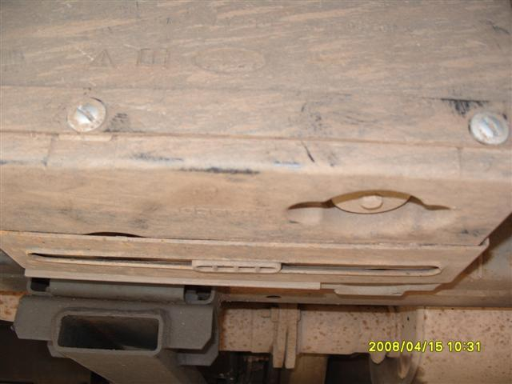
С покритие Изключено - Има три тръби най-напред край. Вътрешната и външната тези, отидете на всеки въздушен мехур. Използвайки 10 мм гаечен ключ, отмените всеки 2 - 3 завои. Вие ще чуете подсвирне избяга въздуха, затова изчакайте, докато не спира и след това изключва напълно и двете тръби за сега.
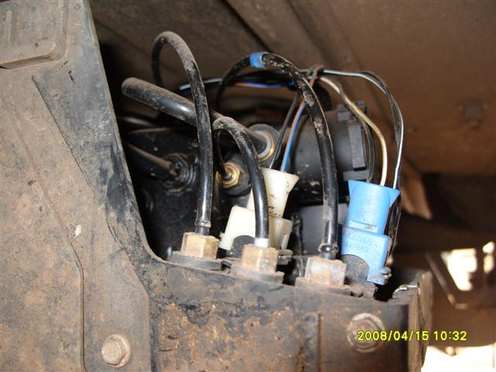

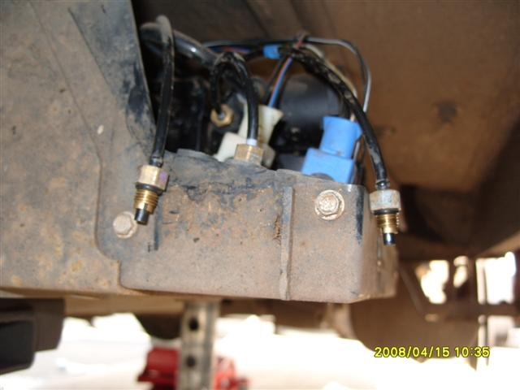
Старт на едно колело арката и трябва да получите в началото на пролетта на планината, която обикновено е caked в мръсотията по този начин.
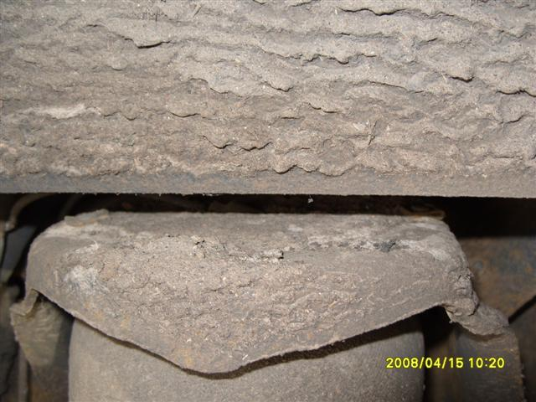
Почистете мръсотията си и там ще е два клипове и тръбата връзка.
Отвори CIPS, както е показано и плъзнете ги колчета. напуснат тръба връзка за сега.
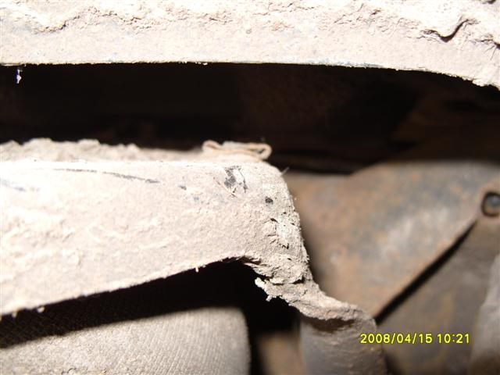
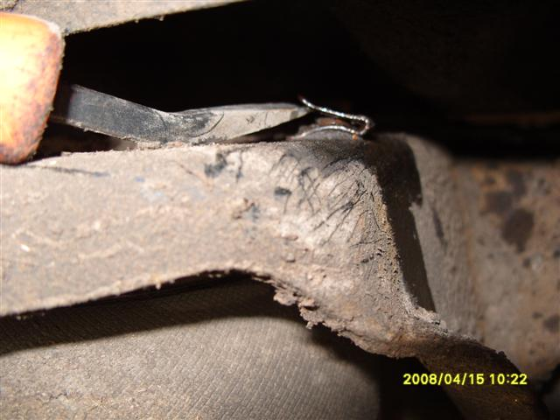

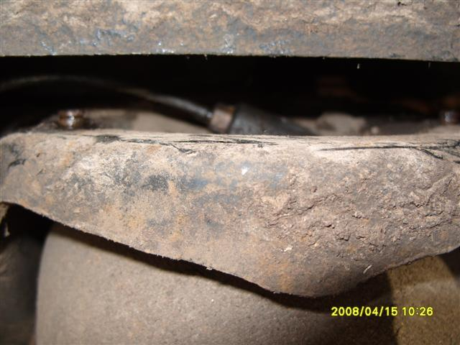
Пътникът страна е доста по-малко помещение, поради канализации.
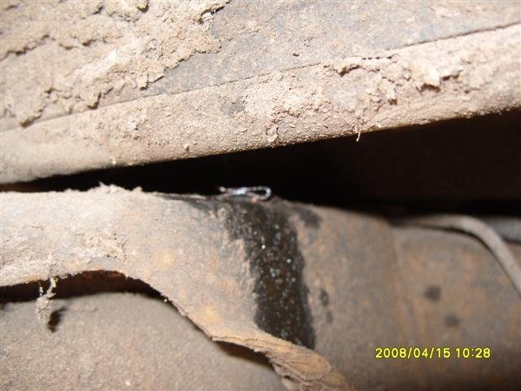
След като клипове са премахнати, пикочния мехур, ще натиснат и тръбата може да работи с гаечен ключ 10 мм. Тък или вратовръзка тръбата от пътя.
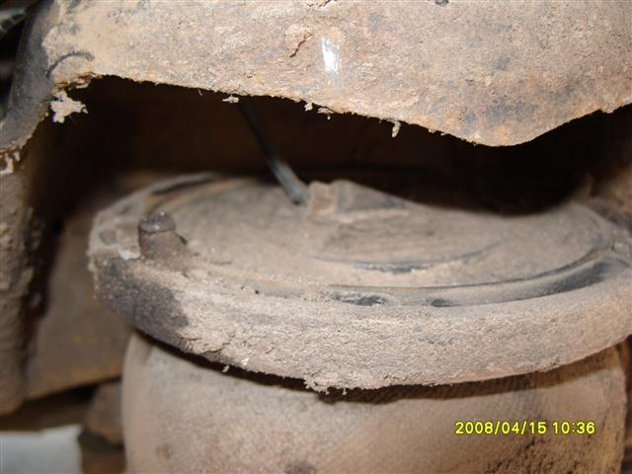
Twist пикочния мехур в посока 90 градуса (той има две lugs, че намирането на ос) и той ще вдигне Навън.
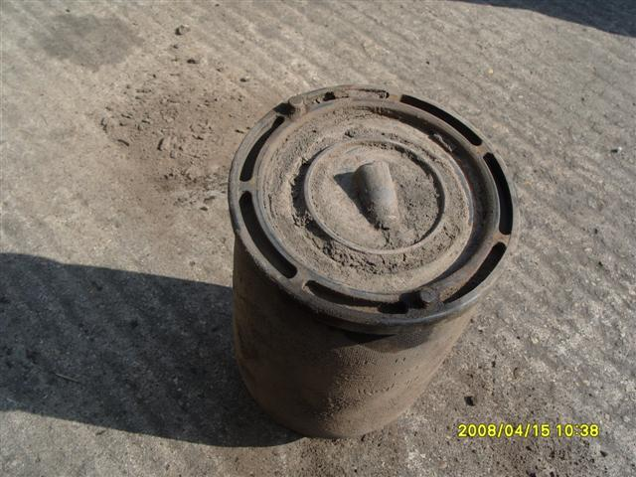

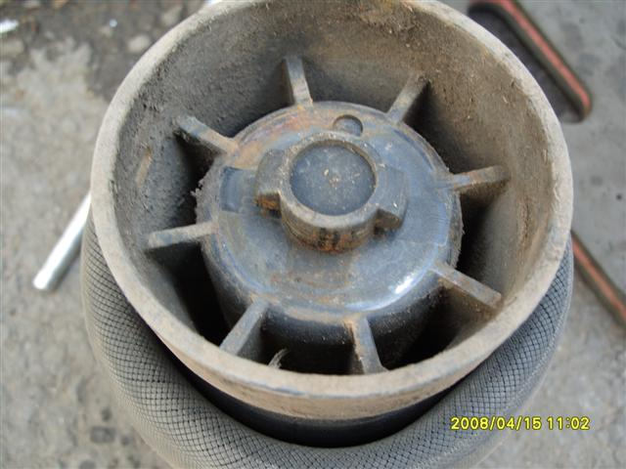

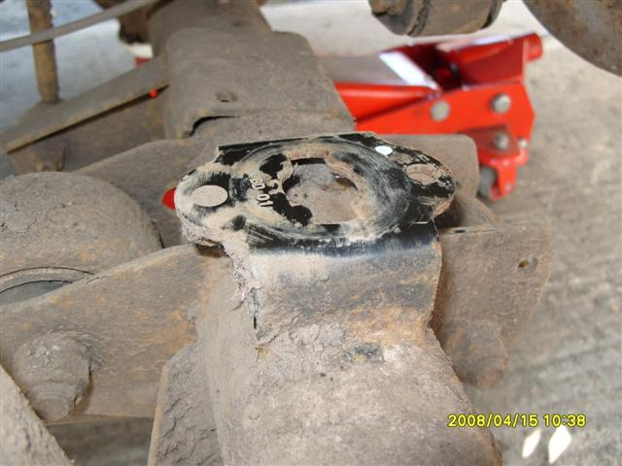

Двете резбовани отвори, ще бъдат пълни с клевети - внимателно да ги чисти и ако може, пуснете M10 X 1,5 степ макар те да почистите конци.
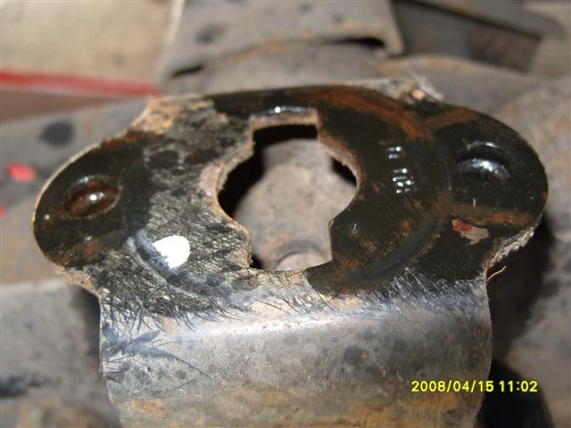
Частите ще трябва на страна.
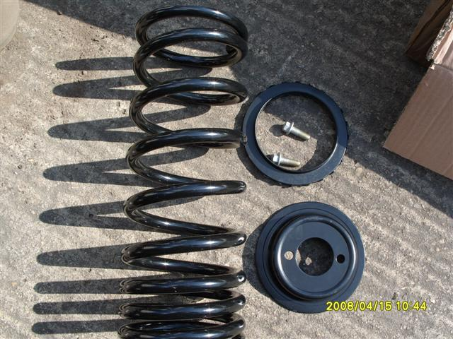
Поставете по-нисък през пролетта седалище в мястото и болт го.
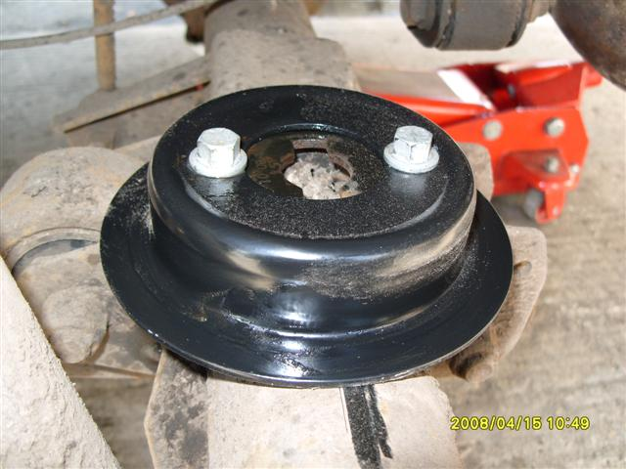
Отмяна на амортисьорите по-нисък хълм (18 мм гнездо)
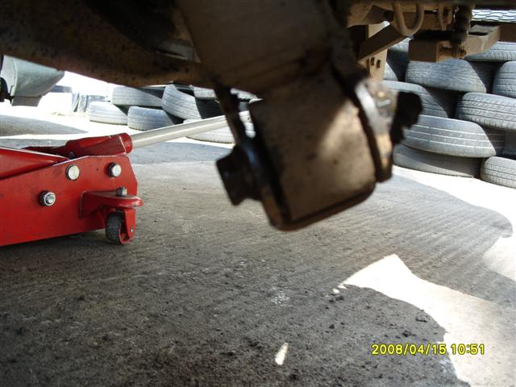
Unclip на ABS сензора жица от клипове на спирачни тръби, гумената grommet на спирачни тръби стълбица, и гнездото за присъединяване на вътрешната крило. По-малка е Джак - държиш под око върху спирачни тръби и внимавайте да не простре него.
Сложи пролетта възглавница на върха на пролетта (обърнете внимание на правилния път нагоре).
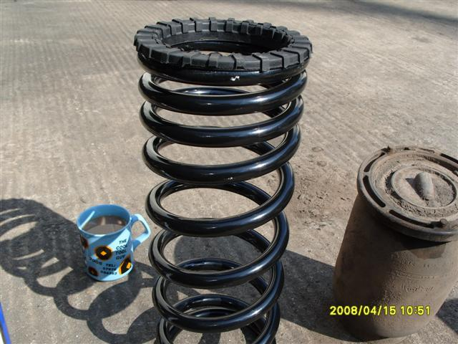
С натискане на оста определяне малка сума за пътник страна - пролетта ще върви доста по-лесно.
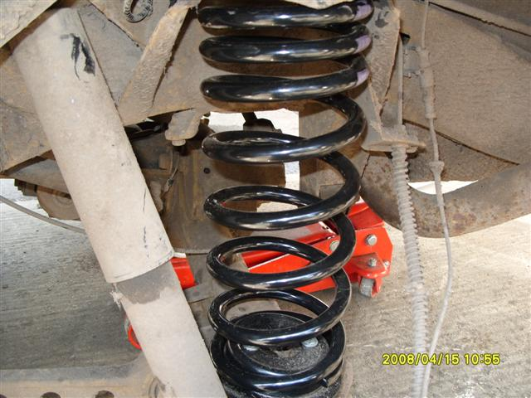
Щом има такъв, повишаване на Джак и отново на амортисьорите.
Ос пътуването е малко по-ограничена от странични водачи, така че са употребявали чифтът пролетта компресори (пролетта, само трябва да се компресира няколко инча). Ако не използвате пролетта компресори, тогава ще трябва да се изключват видеосъдържанието анти бар и отварям на дебеломер да предвидена оттам доколкото достатъчно, за да се вкара пролетта.
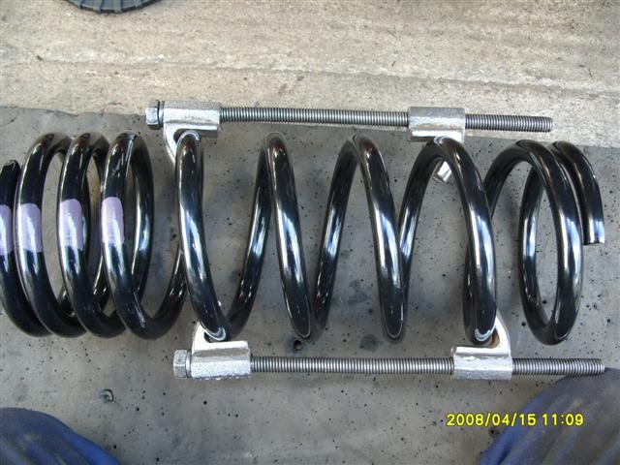
Отмяна на шок по-нисък хълм, по-ниски моста, да се групират на пролетта и на седалката, и годни, че по същия начин, както от обратната страна.
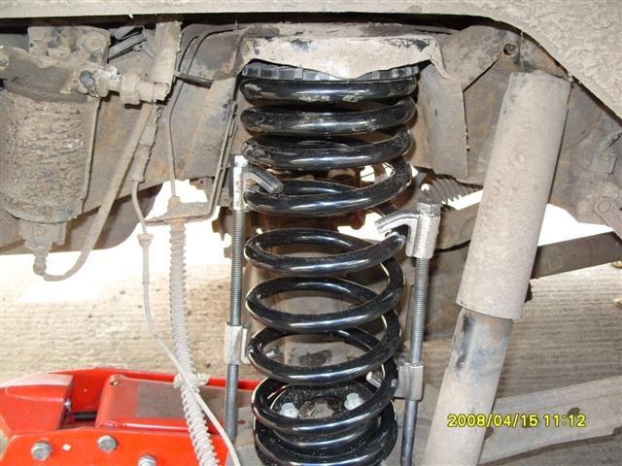
Джак ос назад и не спирай, докато компресори отделя (спестява се налага да ги отмените smile.gif)
Отново двете тръби на компресора жилища и замените на корицата.
Отново на амортисьорите, сменете колела и по-ниски автомобила обратно.
Сега ще има предупреждение светлина върху арматурното табло - или да го игнорирате, сложи малко лента над него, извадете крушка, или плащат много лири за някой с право диагностична апаратура, която да кажем на компютър, на който сега е серпентина пукнат на задната smile.gif
Това е направо foward и лесно, колкото изглежда. Очаквайте да вършат цялата конверсия след няколко часа.
Ако използвате пролетта компресори и не са използвани преди тях - те трябва да бъдат оборудвани 180 - градуса един от друг, и опънати равномерно, така че пролетта остава като прави възможно по всяко време. Ако те грешка кръг - пролетта ще "банан" и може да лети Изключено. Винаги очакваме най-лошото да се случи.
Въпреки че не съществува голяма доза напрежение в тях, за да компресирате извори няколко инча - пролетта все още може да причини сериозни вреди. Аз бях удари в гърдите от пролетта и bluddy го боли sad.gif
Комплекта си имаше няколко задачи, които си струва, изтъквайки --
В пролетта на място почина на ос, докато все още ясно от конзола, така че трябваше да я пакет с няколко M10 шайби за всички болт дупки между скобата и седалището, така че да не се наруши като болтове бяха опънати .
Би било мъдро да се годни по-нисък през пролетта запазване ивица (която не се), за да се предотврати извори от dislocating.
Лес.

